№1.2
класс 8 __
ф_____________________________
и_____________________________
Системы счисления
__________ баллов из 17

- Переведите числа 74₁₀, 121 и 2016 из десятичной системы счисления в двоичную (3 балла)
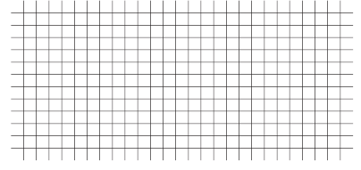

- Переведите числа из десятичной системы счисления в восьмеричную: (4 балла)
256₁₀ → ₈  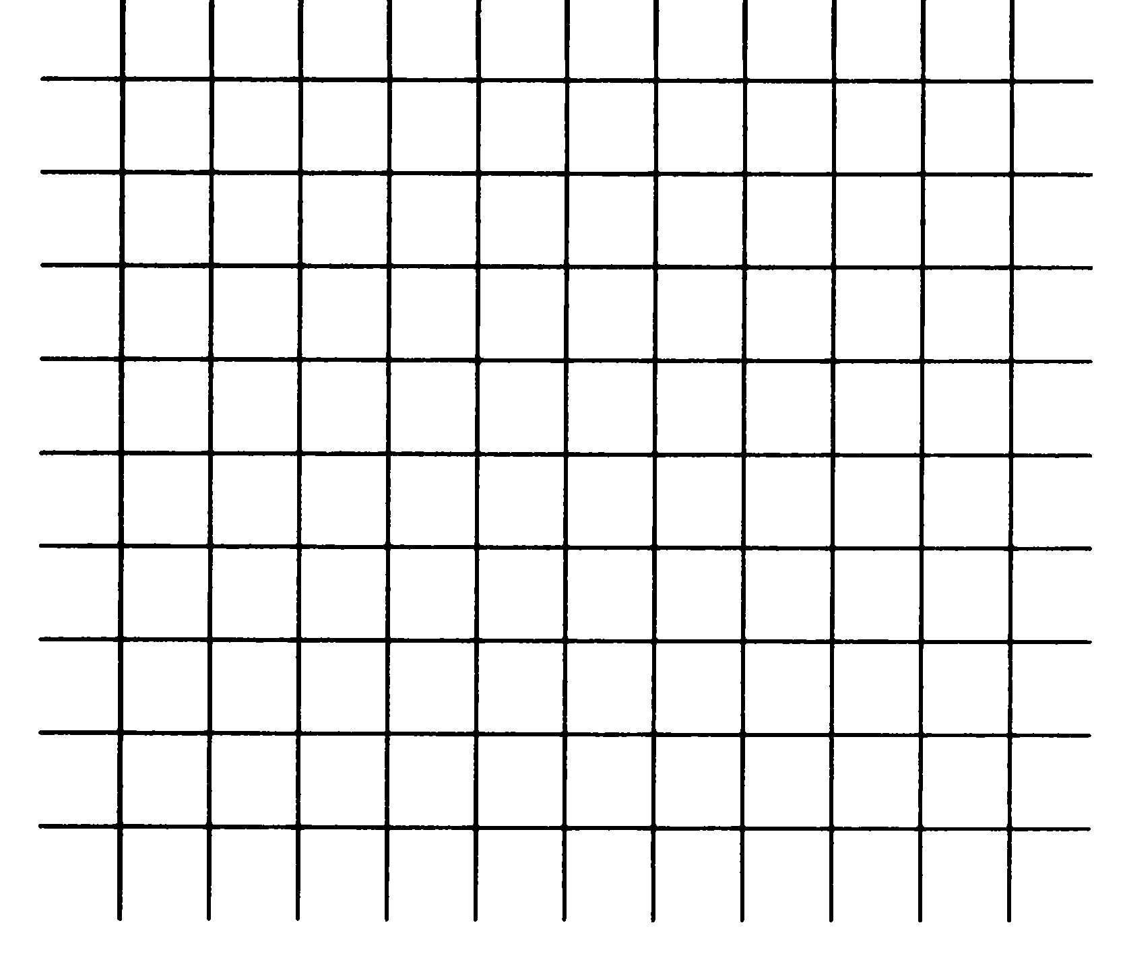 | 400₁₀ → ₈
1063 ₁₀ → ₈ | 2016 ₁₀ → ₈
- Переведите числа из десятичной системы счисления в шестнадцатеричную: (4 балла)
256₁₀ → ₁₆ | 400₁₀ → ₁₆
2748 ₁₀ → ₁₆ | 2016 ₁₀ → ₁₆

- Выпишите натуральные целые числа в данных системах счисления, принадлежащие следующим числовым промежуткам: (1 балл)

(101₂; 1001₂) _________________________________________________
(76₈; 102₈) ___________________________________________________
(1А₁₆; 20₁₆) __________________________________________________

- Заполните таблицу, в каждой строке которой одно и то же число должно быть записано в системах счисления с основаниями 2, 8, 10 и 16. (1 балла)
Основание 2 | Основание 8 | Основание 10 | Основание 16
111111
 | 111
 |  | 256
 |  |  | АА

- Сколько 1 в двоичной записи десятичного числа (2 балла)

57_____________ 63_____________
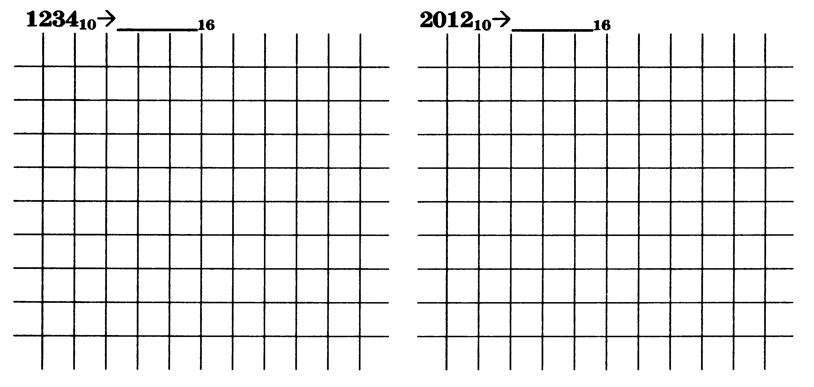

- Сколько 0 в двоичной записи десятичного числа (2 балла)
32_______________ 129______________

